LICEUL ACADEMIC DE ARTE PLASTICE “IGOR VIERU”

EXPOZIŢIE DE PICTURĂ

/lucrări din colecţiile UAP RM/

08.09 – 04.10.12

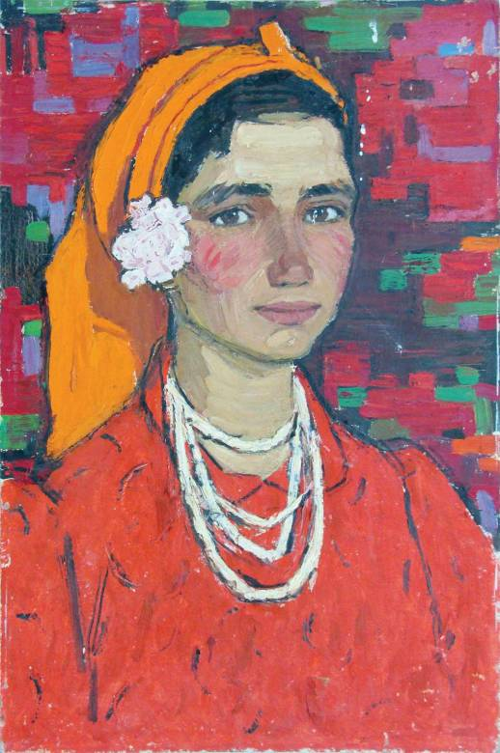

PROGRAMUL EXPOZIŢIEI:

LUNI – SÂMBĂTĂ
9⁰⁰ – 14⁰⁰
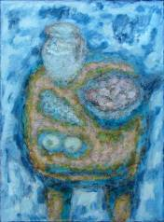 | 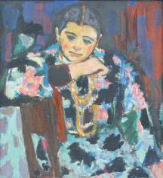

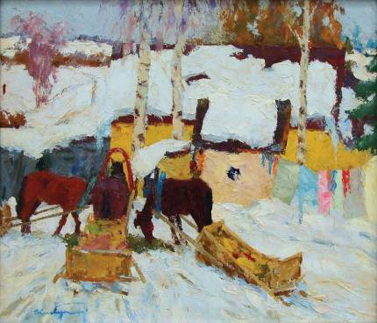

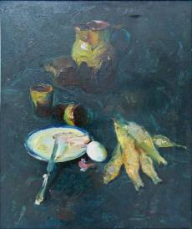 | 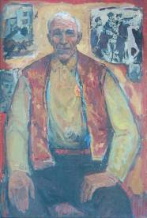

ADRESA LICEULUI:
Str. Miron Costin, 24, sectorul Râşcani, or. Chişinău
www.liceuligorvieru.com

